**Wkrótce na naszym rynku - nowy router Wi-Fi 6 Tenda. CPU 1,3 GHz, ultraszeroki zasięg Wi–Fi+**

**Nowoczesne urządzenie Wi-Fi z wieloma funkcjami i możliwościami będzie wkrótce dostępne.**

**Oferta firmy Tenda poszerza się o kolejny router obsługujący nowoczesny standard Wi-Fi**

Urządzenia takie jak routery czy systemy Mesh, które wykorzystują nowoczesny standard Wi-Fi 6, są coraz bardziej popularne. Umożliwiają one obsługę szerokiego kanału 160 MHz, większą przepustowość, mniejsze opóźnienia, lepszą wydajność w gęstych sieciach czy możliwość jednoczesnej obsługi większej liczby urządzeń końcowych. Sprawdzą się przy wielu nowoczesnych zastosowaniach, jak korzystanie z wymagających aplikacji, gaming online czy użytkowanie sprzętów smart home i monitoringu.



Już niebawem użytkownicy produktów firmy Tenda, dostawcy rozwiązań sieciowych dla domu i biznesu, dostaną kolejny router Wi-Fi 6. TX12L Pro zwracać będzie uwagę nie tylko nowoczesnym designem. Jest również wyposażony w dwurdzeniowy procesor, powstały w procesie technologicznym 12 nm i o taktowaniu 1,3 GHz, oraz możliwość obsługi prędkości do 2402 Mb/s w paśmie 5GHz i do 574 Mb/s w paśmie 2,4 GHz. Jak podaje producent: *teoretyczna przepustowość sieci bezprzewodowej 5 GHz w pojedynczym paśmie odpowiada sumie trzech routerów AC1200, działając z pełną przepustowością 1000 Mb/s, umożliwiając płynne oglądanie wideo shortów oraz wideo w 4K, granie w gry online, transmisje na żywo oraz pobieranie dużych plików*.

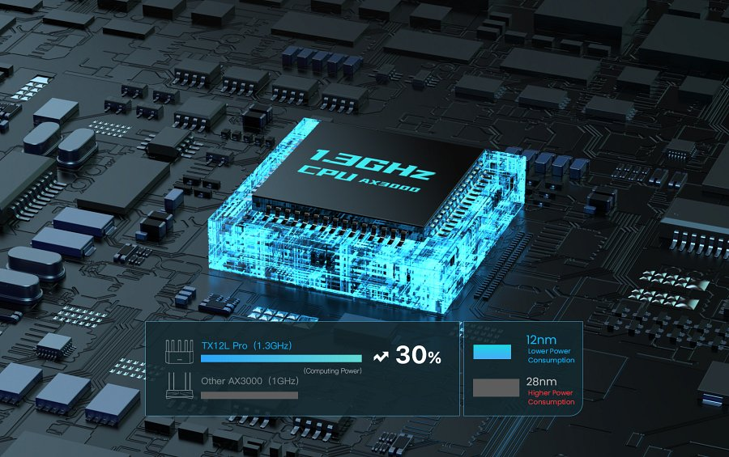

Prócz tego Tenda wskazuje na pięć zewnętrznych dookólnych anten o wysokim zysku, a także obsługę technologii Wi-Fi+. Umożliwia ona połączenie przewodowe lub bezprzewodowe między innymi urządzeniami marki (które są kompatybilne) i tworzenie wspólnej sieci. Jak tłumaczy producent, *może łatwo rozwiązać problem stabilnego Wi-Fi w bardzo dużych domac*h.



Producent zachęca do sprawdzania na bieżąco oferty - TX12L Pro będzie dostępny już niebawem